Приложение №1
п/п | наименование | количество | Примерная стоимость | примечание
1 | 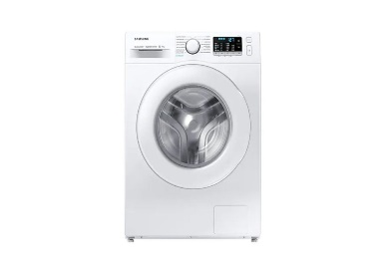  Машинка стиральная автомат до 7кг | 4 шт. | 24 999 руб. | Стиральная машина Beko WSRE6H612ZSW белый [стирка - 6.5 кг, фронтальная загрузка, отжим - 1200 об/мин, программ - 15, дозагрузка белья, пар, 61 дБ, 60 см x 84 см x 41.5 см]  Сеть магазинов DNS тел: 8 800 77 07 999
 | 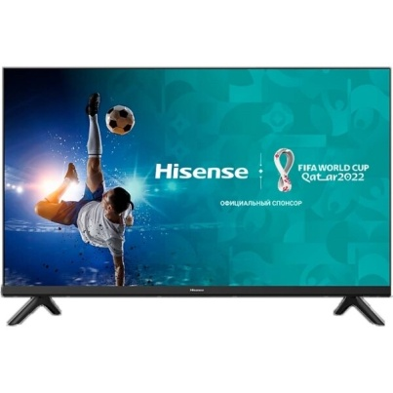 | 2 шт. | 20 999 руб. | 50" (127 см) Телевизор LED Daewoo 50DM54UA черный [4K UltraHD, 3840x2160, Wi-Fi, Android TV, HDMI х 4, USB х 2, VGA (D-Sub)]  Сеть магазинов DNS тел: 8 800 77 07 999
 | 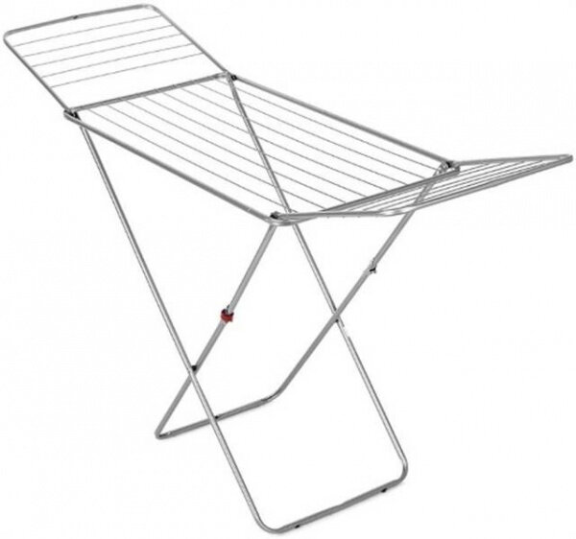 | 7 шт. | 999 руб. | Сушилка для белья напольная Hitt Vega [горизонтальная, прутьев/трубок - 18, корпус - металл, длина - 166 см, 53 см x 83 см]  Сеть магазинов DNS тел: 8 800 77 07 999
 | Итого: | 13 | 148 987 руб.

